Образовательный маршрут
для совместной деятельности родителей с детьми в сети Интернет
“Музыкальная гостиная”

Автор: Седова Елена Борисовна,
МБДОУ детский сад № 277 г.о. Самара, музыкальный руководитель

Образовательная область: “Художественно-эстетическое развитие”

Уважаемые родители!

Приглашаю Вас и Ваших детей в удивительный мир музыки! Музыка – это целый мир необычных звуков, ярких красок в звучании. Это мир красоты, фантазии и глубоких чувств. Войти в мир музыки – значит открыть для себя то прекрасное, без чего жизнь человека не может быть возможной.
Разнообразные детские песни вызовут у малыша радость и восторг. Маленькие дети, которые даже не знают, что такое танец, услышав любую заводную мелодию, на интуитивном уровне начинают хлопать, топать ножкой или приплясывать. Музыка подталкивает деток к выражению своих эмоций.
Классическая же музыка успокаивает и вдохновляет. Общение с классической музыкой развивает интерес, любовь к ней, повышается музыкальная восприимчивость, зачатки музыкального вкуса, помогает осваивать мир человеческих чувств, эмоций.
И, конечно же, каждый из Вас, дорогие мамы и папы, очень хочет, чтобы детство наших детей было счастливым и продуктивным. А ведь именно в дошкольном возрасте формируются эталоны красоты, ребенок накапливает тот опыт деятельности, от которого во многом зависит его последующее музыкальное и общее развитие. И очень важно, чтобы этот опыт основывался на лучших образцах мировой музыкальной культуры.

Встреча 1. “Настроения, чувства в музыке”

Спросите у ребенка, какое у него сейчас настроение.
Предложите ему показать на лице противоположное настроение.
Обсудите, какие чувства он испытывает, когда у него веселое и грустное настроение.
Прочитайте рассказ “Музыкальная страна или страна, где живут звуки: Мажор и Минор” - http://goo.gl/juozbx
После чтения рассказа задайте вопросы:
1. Попробуй вспомнить: как различить братьев?
2. Какие были считалки у каждого из братьев?
Прочитать стихотворение А. Лопатина, М. Скребцова «Мажор и минор» - http://tales-game.net/mazhor_i_minor.html
Задайте вопросы:
- Что в жизни может быть мажорным или минорным? (Настроение, день, погода, цвет)
- Какие музыкальные инструменты помогут исполнить музыку минора или мажора?
Предложите ребенку прослушать музыкальное произведение и при помощи пиктограммы охарактеризовать его.
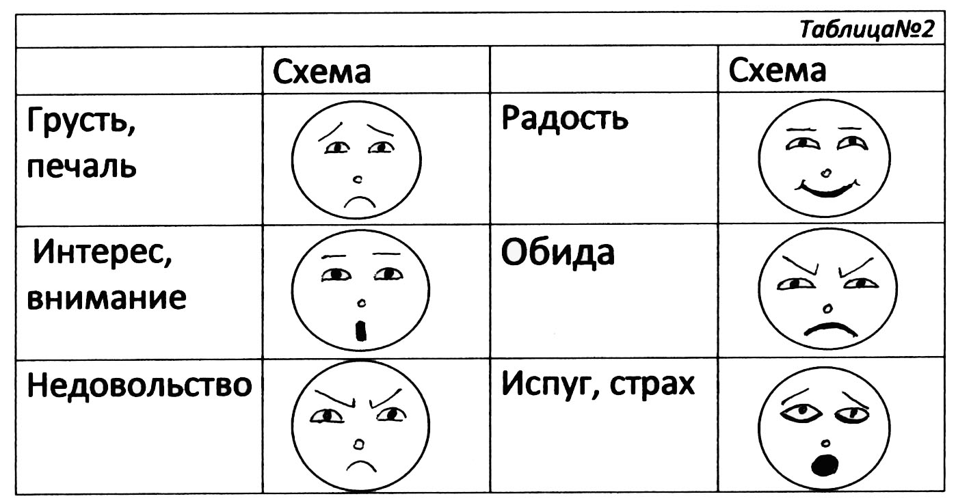

Рекомендуемые музыкальные произведения:
- Д. Кабалевский “Шутка” - http://goo.gl/92VD8f [00:55];
- А. Гречанинов “В разлуке” - http://goo.gl/o1rY6B [00:55] ;
- П. Чайковский ”Новая кукла” - http://goo.gl/4cjjkz [00:37] ;
- М.Мусоргский “Слеза” - http://goo.gl/hrtAax [03:40]
- Р.Шуман “Веселый крестьянин” - http://goo.gl/EUlYBY [00:46], “Грезы” - http://goo.gl/ThVHSA [02:48] ;
- Ж.-Ф. Рамо “Злюка” - http://goo.gl/ZB56nA [00:57] ;
- С. Прокофьев, “Фея Весны” из балета “Золушка” - http://goo.gl/ni1rPS [00:58] ;
- Э.Григ, “В пещере горного короля” - http://goo.gl/cJ7QFr [02:34];
Обсуждайте с ребенком каждое произведение, но помните, что каждый из нас воспринимает окружающий мир, в том числе и мир звуков, по-своему. И даже если мнение ребенка не совпадает с Вашим, не забывайте, что оно имеет место быть. Уважайте его!
А теперь поиграем! http://learningapps.org/587850
Музыкально-дидактическая игра “Мажор-минор” направлена на развитие ладового чувства, на развитие умения различать характер музыкального произведения.
Ход игры: ребенок прослушивает отрывок музыкального произведения, определяет лад (мажор или минор) и перемещает его в соответствующее поле. Проверяет решение.
До следующих встреч!

Встреча 2. “Песня, танец, марш”
В дошкольном возрасте ребенок накапливает ценностный опыт восприятия и различения первичных музыкальных жанров. Прочитайте статью “Три кита - песня, танец, марш” об основных музыкальных жанрах: http://muzruk.info/?p=393
Расскажите ребенку о том, что в основе музыки лежат три основных музыкальных жанра - песня, танец, марш.
Предложите послушать стихотворение “Три королевства”, сопровождая чтение показом иллюстраций и воспроизведением музыкальных произведений.
Вся музыка - волшебная страна.
Она красива, ласкова, нежна.
Три королевства разных в ряд
В стране волшебной той стоят.
Покажите иллюстрацию по теме “Марш”: http://goo.gl/YFoCPz
Вот марш, он величав и строен,
Из громких звуков он построен.
А если кто к искусству глух -
Наверняка захватит дух.
Предложите послушать П. Чайковский “Марш деревянных солдатиков”: http://goo.gl/11c8j9 [00:50]
Задайте вопросы:
- Как звучит музыка?
- Как под музыку можно двигаться?
Обобщите вместе с ребенком его ответ (маршевая музыка чёткая, ритмичная, энергичная, бодрая, смелая;под нее можно ходить, маршировать; марш всегда исполняется под счет: “раз-два”)
Показажите иллюстрацию по теме “Танец”: http://goo.gl/jByMWG
И королевство танца есть,
Людей весёлых там не счесть.
Весь день резвятся и кружатся
И лишь под утро спать ложатся.
Предложите послушать “Вальс” П. Чайковского: http://goo.gl/aBzuvO [02:50]
Задайте вопросы:
- Какой характер у музыки?
- Как под музыку можно двигаться?
Обобщите вместе с ребенком ответ (музыка плавна, спокойная, нежная, ласковая, задумчивая, под нее можно танцевать)
Покажите иллюстрацию по теме “Песня”:http://goo.gl/TmQQUE
А в королевстве третьем - песня
И грусть, и радость жили вместе.
Когда они в одно слились,
По миру песни разнеслись.
Поют их взрослые и дети,
Все люди, что живут на свете.
Предложите послушать песню А. Гурилева, сл. И. Макарова “Однозвучно гремит колокольчик”: http://goo.gl/f2Z4DE [03:53]
Задайте вопросы:
- Какой характер у музыки?
- Чем песенная музыка отличается от марша, танца?
Вся музыка - волшебная страна
А без неё и жизнь скучна.
В трёх королевствах побываем
И многое мы там узнаем."
Задайте вопросы:
- Про какие королевства мы говорили?
- Как еще называют эти королевства?
- Какие жанры существуют в музыке?
Поиграйте в развивающую игру “Песня, танец, марш”: http://learningapps.org/531618 направленную на умение слышать и различать особенности музыкальных жанров.
Наша следующая встреча посвящена музыкальным рассказам о животных и птицах.

Встреча 3. “Музыка рассказывает о животных и птицах”

Расскажите о том, что музыка всегда передаёт какие-то настроения, она может похоже изобразить портрет человека, например, злюку или плаксу. Музыка может передать и образы животных, птиц, их повадки.
Предложите отгадать музыкальные загадки про слона и ежика.
Прослушайте пьесы Д. Кабалевского “Ежик”: http://goo.gl/a5Wu1Z (00:20) (и К. Сен-Санса “ “Слон”: http://goo.gl/kl6oyn (01:29)
Обсудите с ребенком взаимосвязь образа и музыки: ёжик маленький, пугливый, колючий, и музыка, рассказывающая о нем, осторожная, отрывистая, колючая. А слон большой, тяжёлый, неуклюжий, и музыка, изображающая его, звучит низко, тяжело, неповоротливо.
Поговорите о том, что много раз на лугу, на лесной поляне видели маленьких нежных, юрких бабочек – мотыльков, которые легко порхают над цветами.
Предложите послушать пьесу С. Майкапара «Мотылёк»: http://goo.gl/8poJIo (01:11)
Задайте вопрос:
- Как музыка рассказывает о мотыльке, какой он?
Обсудите ответ ребенка (музыка звучит легко, весело, игриво, беззаботно, нежно, полётно, движения мотылька мелкие, частые, у него совсем маленькие, тонкие крылышки, он суетливый, подвижный, робкий. И музыка звучит быстро, высоко, тихо, нежно, то отрывисто, то плавно. Но плавные движения очень короткие, они прерываются порывистыми. Это создаёт трепетный, оживлённый, робкий характер.
Для поддержания интереса ребенка к музыке и с целью развития эмоциональной отзывчивости на музыку изобразительного характера предложите ему поиграть в игру “Карнавал животных”: http://learningapps.org/209701
Если Вас заинтересовала тематика наших встреч предлагаю посетить сайт “Музыкальная фантазия” где Вы, уважаемые родители, сможете найти много интересной и полезной информации о музыке, композиторах, абсолютно бесплатно воспользоваться богатой коллекцией медиатеки : http://music-fantasy.ru/materials/k-175-letiyu-petra-ilicha-chaykovskogo

Встреча 4 “Природа и музыка”
Общение с природой - большое счастье и жизненная потребность для любого человека. Природа привлекает художников, поэтов, музыкантов своей чарующей неповторимостью. Каждое время года, каждое явление природы по-своему прекрасно, но эту красоту необходимо увидеть, почувствовать. Попытайтесь взглянуть на волшебный мир природы глазами композитора и музыканта.
Побеседуйте с ребенком о том, что у человека в жизни бывают разные настроения - радостные и печальные, тревожные и спокойные. Художники, поэты и композиторы тоже выражают свои переживания.
Задайте вопрос:
- В чем выражают свои переживания художники, поэты, композиторы?
Обсудите с ребенком такое явление природы как дождик (в жизни дождик бывает разным: веселым, накрапывающим сквозь солнышко)
Задайте вопрос:
- Какой дождик можно назвать грустным?
Предложите послушать две пьесы и определить характер каждой: Г. Свиридов “Дождик” - http://goo.gl/fmP2Aj (01:03); Д. Кабалевский “Грустный дождик” - http://goo.gl/pMFwcw (00:58)
Задайте вопрос:
- Какая по характеру музыка?
- Какие чувства она вызывает?
Сравните произведения, обсудите с ребенком, какие средства музыкальной выразительности композитор использовал, чтобы описать дождик (веселый и грустный)
Познакомиться со средствами музыкальной выразительности Вам поможет презентация: http://www.slideshare.net/moydomperm1/ss-12603961
Обсудите с ребенком времена года, побеседуйте о том, что каждое время года прекрасно по-своему, но эту красоту необходимо увидеть, почувствовать.
На предложенных ниже сайтах Вы можете найти разнообразный тематический материал (стихи, рассказы, загадки, изобразительный, музыкальный, игровой материал) по временам года: http://www.metodkabinet.eu/; http://goo.gl/K7gtUk
Великий русский композитор П. И. Чайковский создал галерею образов природы, объединив их в цикле под названием «Времена года»: https://www.youtube.com/watch?v=BdZ8pATBZK4 [53:27]
А. Вивальди “Времена Года”: https://www.youtube.com/watch?v=zvhpDHNpV9M [19:15]
Картины известных художников:
- по теме “Зима” - http://www.metodkabinet.eu/BGM/Izotrud/BGM_Arte_ZimaNovGod.htm
- по теме “Весна” - http://www.metodkabinet.eu/TemKollekzii/Vesna_Arte.htm
- по теме “Лето”: http://artinternational.ru/viewtopic.php?f=45&t=368
- по теме ”Осень”: http://www.metodkabinet.eu/BGM/Izotrud/BGM_Arte_Osen.htm
Исходя из желания и интересов Вашего ребенка Вы сможете организовать увлекательное путешествие по временам года и попытаетесь взглянуть на волшебный мир природы глазами художника, поэта, музыканта. Откройте своё сердце для восприятия красоты и гармонии красок, слов, звуков!

Встреча 5. “Сказка в музыке”

Сказка - удивительное творение человеческого гения, она возвышает человека, радует его, дает веру в свои силы, в будущее, увлекает достижимостью того, что кажется вроде бы совершенно невозможным.
Задайте ребенку вопросы:
- Ты любишь сказки?
- Какие сказки ты знаешь? Назови их.
Побеседовать с ребенком о том, что сказки бывают разными - веселыми и добрыми, с чудесами и приключениями. Музыка тоже может рассказывать сказки, но не словами, а звуками - ласковыми и таинственными, добрыми и тревожными.
Предложите послушать стихотворение:http://goo.gl/71woVn (“Балет”)
Задайте вопросы:
- О чем рассказывает стихотворение?
- Как называют главных исполнителей балета?
Обсудите с детьми балетную терминологию. В этом Вам помогут материалы энциклопедии ВикипедиЯ: http://goo.gl/kaT72d, http://goo.gl/nNCWcg
Предложите познакомиться с балетом П.И. Чайковского «Щелкунчик». Если ребенок не знаком со сказкой, послушайте аудио сказку Гофмана “Щелкунчик и мышиный король” онлайн или прочитайте на сайте сказок народов мира:
- http://deti-online.com/audioskazki/skazki-gofmana-mp3/shelkunchik-i-myshinyi-korol/ [0:55:37]
- http://azku.ru/gofman-skazki/shhelkunchik-i-myshinyj-korol.html
Прослушать “Танец принца Оршада и Феи Драже” (Па де де): http://goo.gl/cN7ed l [05:01]
Задать вопросы:
- Какая по характеру музыка?
- Какими средствами музыкальной выразительности композитор передает характер музыки?
Прослушать “Марш”: http://goo.gl/B8iA7J: [02:47]
Обсудить характер марша, смену характера в средней части.
Прослушать сцену битвы Щелкунчика с мышиным королем: http://goo.gl/G6USnS [03:20]
Задать вопросы:
- Какая музыка по характеру?
- Какие инструменты использовал композитор для передачи характера?
Конечно, невозможно за столь короткое время поговорить обо всем балете. Поэтому предлагаю Вам посетить вместе с ребенком Самарский академический театр оперы и балета. Всю информацию Вы можете найти на официальном сайте: http://opera-samara.net/
Или посмотрите балет в сети Интернет онлайн по следующей ссылке: http://www.youtube.com/watch?v=YmR1L5kvqa8 [01:06]

